Tarea 3: Aprendizaje basado en proyectos
Título del proyecto (Tópico generativo): Escalas en la vida cotidiana.
Producto final: Realización de una maqueta de nuestro Instituto.
Temporalización: tres semanas.
Antes de establecer el grueso del proyecto, establecemos los elementos curriculares que se ven a trabajar.
CONTENIDOS
Bloque 1. Procesos, métodos y actitudes en matemáticas. (común a todas las unidades)
Planteamiento de investigaciones matemáticas escolares en contextos numéricos, geométricos, funcionales, estadísticos y probabilísticos.
Práctica de los procesos de matematización y modelización, en contextos de la realidad y en contextos matemáticos.
Utilización de medios tecnológicos en el proceso de aprendizaje para:
- la recogida ordenada y la organización de datos.
- la elaboración y creación de representaciones gráficas de datos numéricos, funcionales o estadísticos.
- facilitar la comprensión de propiedades geométricas o funcionales y la realización de cálculos de tipo numérico, algebraico o estadístico.
- el diseño de simulaciones y la elaboración de predicciones sobre situaciones matemáticas diversas.
- la elaboración de informes y documentos sobre los procesos llevados a cabo y los resultados y conclusiones obtenidos.
- comunicar y compartir, en entornos apropiados, la información y las ideas matemáticas.
Bloque 3. Geometría.
- Movimientos en el plano. Traslaciones y giros. Simetrías. Frisos y mosaicos. Homotecias y semejanza. Teorema de Tales. Escalas y mapas.

CRITERIOS DE EVALUACIÓN | ESTÁNDARES DE APRENDIZAJE | CC
Bloque 1. Procesos, métodos y actitudes en matemáticas. (común a todas las unidades)
Describir y analizar situaciones de cambio, para encontrar patrones, regularidades y leyes matemáticas, en contextos numéricos, geométricos, funcionales, estadísticos y probabilísticos, valorando su utilidad para hacer predicciones. | Identifica patrones, regularidades y leyes matemáticas en situaciones de cambio, en contextos numéricos, geométricos, funcionales, estadísticos y probabilísticos. | CCL  CMCT  CAA
Elaborar y presentar informes sobre el proceso, resultados y conclusiones obtenidas en los procesos de investigación. | Expone y defiende el proceso seguido además de las conclusiones obtenidas utilizando distintos lenguajes: algebraico, gráfico, geométrico, estadístico-probabilístico. | CCL  CMCT  CAA  SIEP
Utilizar las tecnologías de la información y la comunicación de modo habitual en el proceso de aprendizaje, buscando, analizando y seleccionando información relevante en Internet o en otras fuentes, elaborando documentos propios, haciendo exposiciones y argumentaciones de los mismos y compartiendo éstos en entornos apropiados para facilitar la interacción. | Elabora documentos digitales propios (texto, presentación, imagen, video, sonido,…), como resultado del proceso de búsqueda, análisis y selección de información relevante, con la herramienta tecnológica adecuada, y los comparte para su discusión o difusión. | CCL  CMCT  CD  CAA
Bloque 3. Geometría
Calcular (ampliación o reducción) las dimensiones reales de figuras dadas en mapas o planos, conociendo la escala. | Calcula dimensiones reales de medidas de longitudes y de superficies en situaciones de semejanza: planos, mapas, fotos aéreas, etc. | CMCT  CAA
Reconocer las transformaciones que llevan de una figura a otra mediante movimiento en el plano, aplicar dichos movimientos y analizar diseños cotidianos, obras de arte y configuraciones presentes en la naturaleza. | Identifica los elementos más característicos de los movimientos en el plano presentes en la naturaleza, en diseños cotidianos u obras de arte. | CMCT  CAA  CSC  CEC

Tópico generativo
Rutina de pensamiento a través de la siguiente imagen:
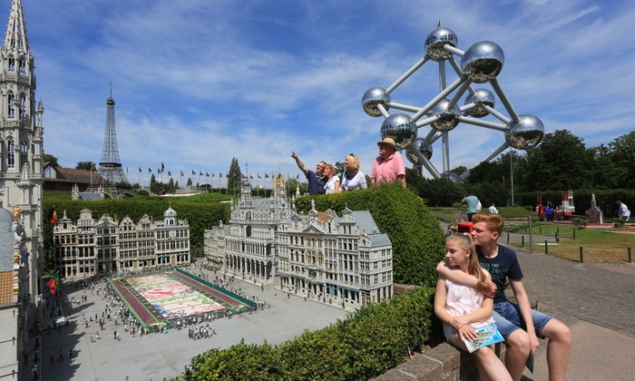

- Qué veo.
- Qué pienso de la imagen.
- Qué cuestiones me planteo.
Hilos conductores
- Los mapas que has visto hasta ahora en papel, ¿cómo se han representado?
- ¿Qué hacen los arquitectos antes de construir una casa o edificio?

Tareas
Tarea 1: Medimos el instituto
Los alumnos se dividirán en grupos heterogéneos y a cada grupo se le asignará una parte del instituto de la que deberán tomar sus medidas (aulas, pasillos, patios, salón de actos, biblioteca…). Los datos deberán estar ordenados y bien presentados.

Tarea 2: Cálculo de la escala
Una vez tomadas todas las medidas, los alumnos decidirán qué escala van a utilizar para construir la maqueta. Tras elegir una escala apropiada, cada grupo calculará las medidas de la maqueta (de la parte del instituto que se le haya asignado)

Tarea 3: Construcción
Con la colaboración del Departamento de Tecnología los alumnos construirán la maqueta con chapón. Cada grupo construirá su parte de la maqueta y luego todas las partes serán unidas.

Tarea 4: ¡Que se enteren tod@s!
La maqueta realizada se expondrá en la biblioteca para que todos los alumnos del centro puedan verla. Junto a la maqueta se expondrá también toda la información recogida, los datos reales y los de la maqueta.

